Valsts pārbaudījums: **(CEMATOL) Eksāmens matemātikā (optimālais mācību satura apguves līmenis)**

2024./2025. m.g.

Pārbaudījuma daļa: **Zināšanas, izpratne un prasmes**

Izglītības iestāde: **(70194000) Rīgas Tehniskā koledža**

Valsts pārbaudījuma reģistrēto izglītojamo skaits: 234

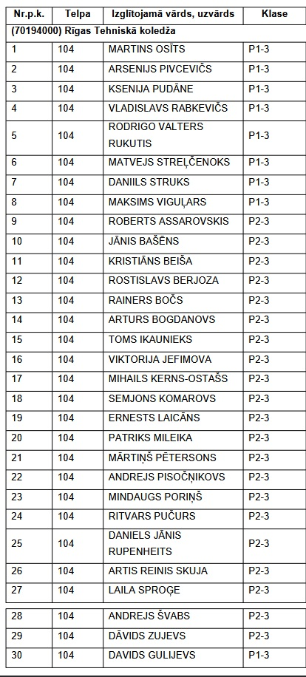

Valsts pārbaudījums: **(CEMATOL) Eksāmens matemātikā (optimālais mācību satura apguves līmenis)**

2024./2025. m.g.

Pārbaudījuma daļa: **Zināšanas, izpratne un prasmes**

Izglītības iestāde: **(70194000) Rīgas Tehniskā koledža**

Valsts pārbaudījuma reģistrēto izglītojamo skaits: 234

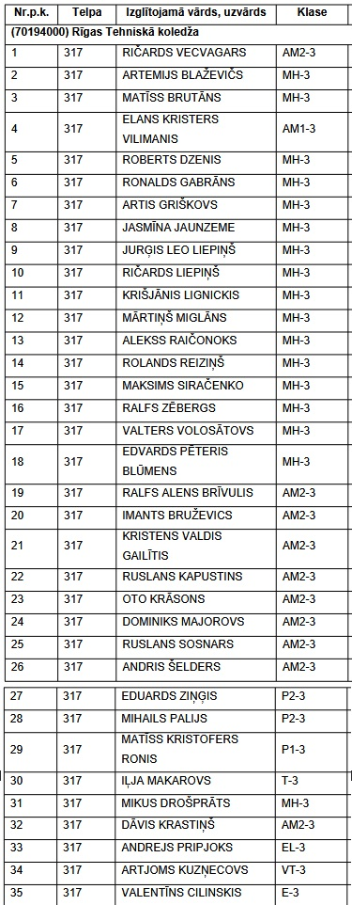

Valsts pārbaudījums: **(CEMATOL) Eksāmens matemātikā (optimālais mācību satura apguves līmenis)**

2024./2025. m.g.

Pārbaudījuma daļa: **Zināšanas, izpratne un prasmes**

Izglītības iestāde: **(70194000) Rīgas Tehniskā koledža**

Valsts pārbaudījuma reģistrēto izglītojamo skaits: 234

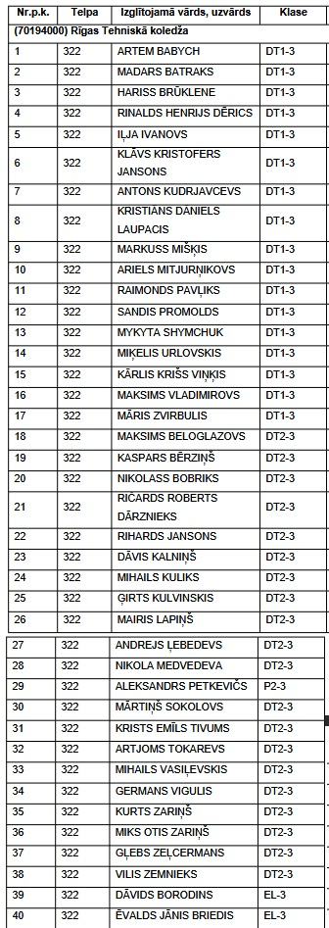

Valsts pārbaudījums: **(CEMATOL) Eksāmens matemātikā (optimālais mācību satura apguves līmenis)**

2024./2025. m.g.

Pārbaudījuma daļa: **Zināšanas, izpratne un prasmes**

Izglītības iestāde: **(70194000) Rīgas Tehniskā koledža**

Valsts pārbaudījuma reģistrēto izglītojamo skaits: 234

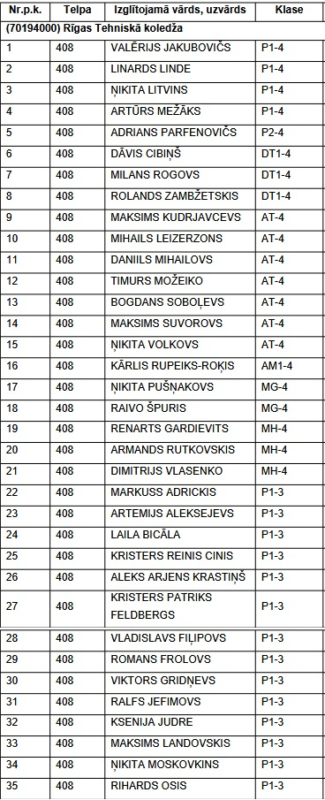

Valsts pārbaudījums: **(CEMATOL) Eksāmens matemātikā (optimālais mācību satura apguves līmenis)**

2024./2025. m.g.

Pārbaudījuma daļa: **Zināšanas, izpratne un prasmes**

Izglītības iestāde: **(70194000) Rīgas Tehniskā koledža**

Valsts pārbaudījuma reģistrēto izglītojamo skaits: 234

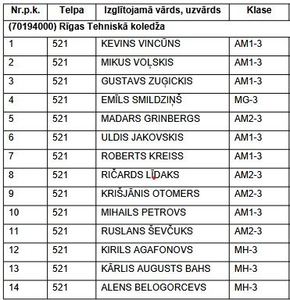

Valsts pārbaudījums: **(CEMATOL) Eksāmens matemātikā (optimālais mācību satura apguves līmenis)**

2024./2025. m.g.

Pārbaudījuma daļa: **Zināšanas, izpratne un prasmes**

Izglītības iestāde: **(70194000) Rīgas Tehniskā koledža**

Valsts pārbaudījuma reģistrēto izglītojamo skaits: 234

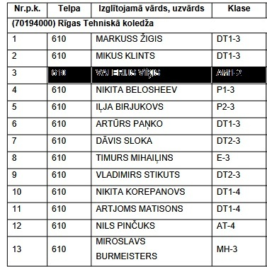

Valsts pārbaudījums: **(CEMATOL) Eksāmens matemātikā (optimālais mācību satura apguves līmenis)**

2024./2025. m.g.

Pārbaudījuma daļa: **Zināšanas, izpratne un prasmes**

Izglītības iestāde: **(70194000) Rīgas Tehniskā koledža**

Valsts pārbaudījuma reģistrēto izglītojamo skaits: 234

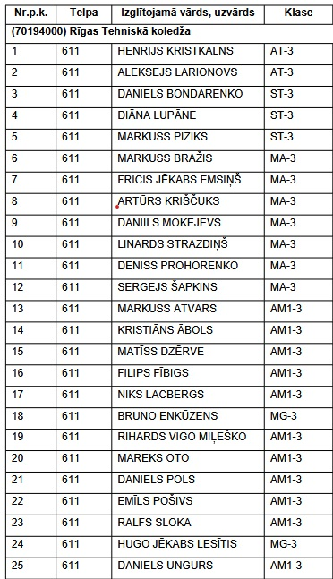

Valsts pārbaudījums: **(CEMATOL) Eksāmens matemātikā (optimālais mācību satura apguves līmenis)**

2024./2025. m.g.

Pārbaudījuma daļa: **Zināšanas, izpratne un prasmes**

Izglītības iestāde: **(70194000) Rīgas Tehniskā koledža**

Valsts pārbaudījuma reģistrēto izglītojamo skaits: 234

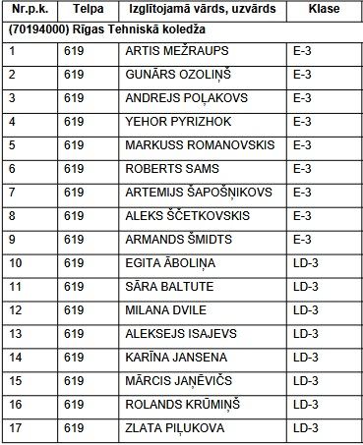

Valsts pārbaudījums: **(CEMATOL) Eksāmens matemātikā (optimālais mācību satura apguves līmenis)**

2024./2025. m.g.

Pārbaudījuma daļa: **Zināšanas, izpratne un prasmes**

Izglītības iestāde: **(70194000) Rīgas Tehniskā koledža**

Valsts pārbaudījuma reģistrēto izglītojamo skaits: 234

